Министерство образования и науки РФ

Федеральное государственное автономное

образовательное учреждение высшего образования

«Санкт-Петербургский национальный исследовательский университет

ИТМО»

**факультет программной инженерии и компьютерной техники**

**ЛАБОРАТОРНАЯ РАБОТА № 5**

по дисциплине

‘ПРОГРАММИРОВАНИЕ’

Вариант №311322

*Выполнили:*

Студенты группы P3113

Орлов Егор Алексеевич

Свиридов Дмитрий Витальевич

*Преподаватель:*

Письмак Алексей Евгеньевич



Санкт-Петербург, 2020

**Задание:**

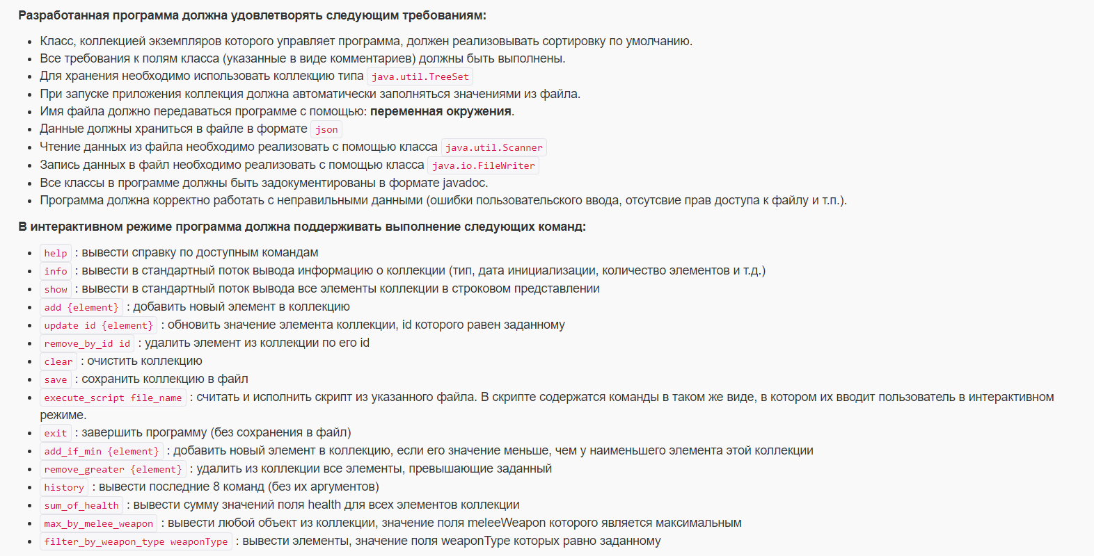

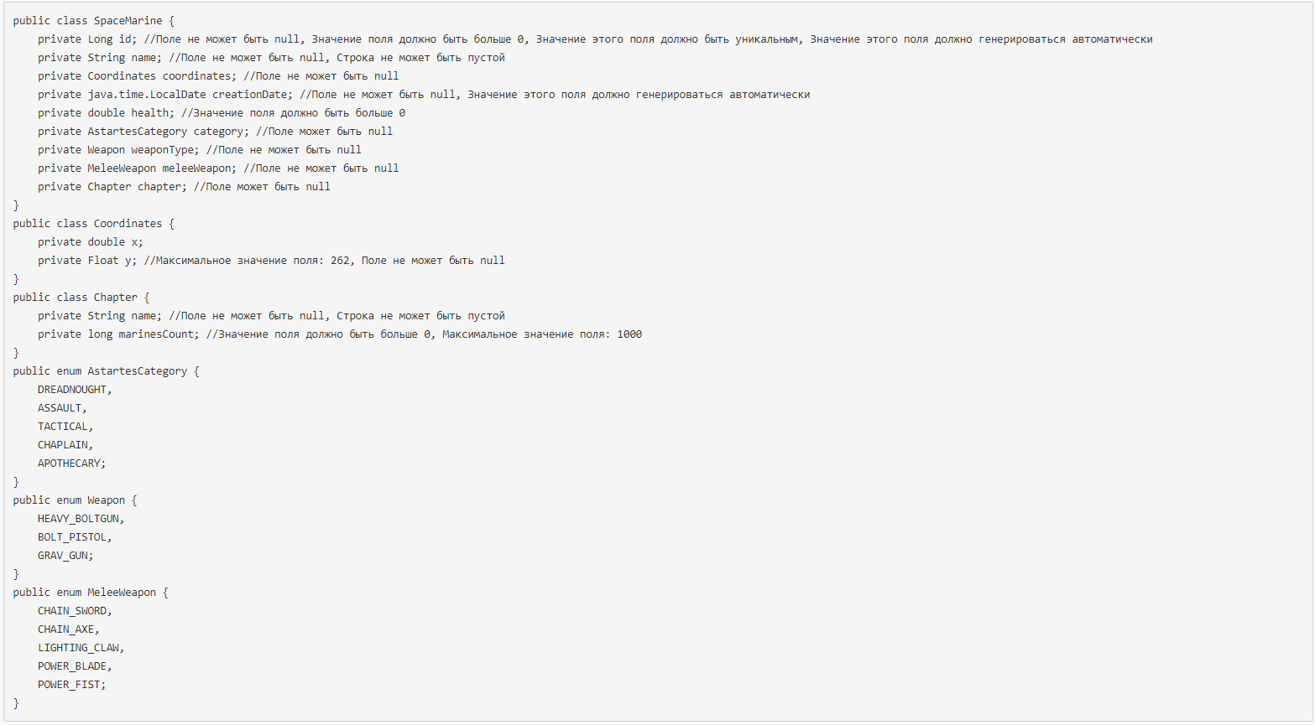

**Исходный код доступен по ссылке или QR-коду:**

<https://github.com/slamach/prog-lab5>

**UML диаграмма классов доступна по ссылке или QR-коду:**

<https://github.com/slamach/prog-lab5/blob/master/doc/uml.png>

**Вывод**:

Во время выполнения данной лабораторной работы мы закрепили принципы SOLID, собственные исключения и многое другое. Также мы научились использовать Javadoc, работать с потоками, файлами, интерфейсами Comparable и Comparator. Узнали что такое сериализация и десериализация.